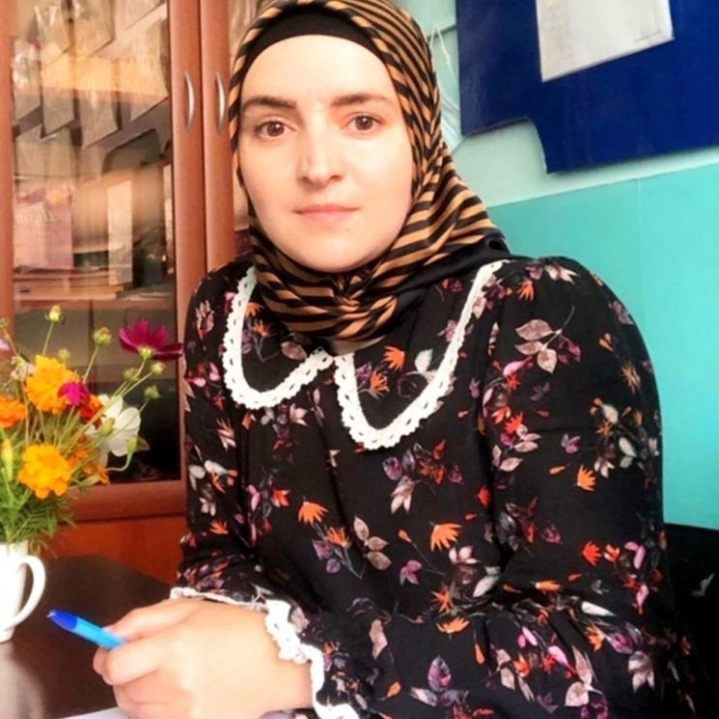***Ухумаева Шарипат Газихмаевна***

Окончила 2013 году Дагестанский государственный педагогический университет, Юриспруденция

города Махачкалы

Специализация Гражданское право

2018 году прошла курсы переподготовки

«Дошкольное образование» г. Махачкала

Работает воспитателем МКДОУ «Детский сад «Солнышко»